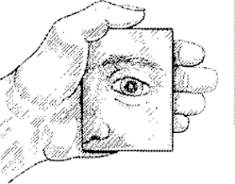
Reflectie
Proces
Handvaten voor groepsverslag over het resultaat en de samenwerking:

1. Evalueer de beoordelingen die jullie van de andere studiegroepen hebben gekregen. Beschrijf dit
systematisch per opdracht.

2. Hebben jullie de opdrachten in de afgesproken tijd afgerond? Zo nee, kun je redenen aangeven
waarom niet?

3. Wat ging goed in de uitvoering?

4. Wat kon beter?

5. Wat zouden jullie een volgende keer anders doen?

Product
1. Geef voor de leerdoelen aan of jullie die behaald hebben of niet en geef aan waarom wel of waarom niet.

2. Geef aan welke ontwikkeling je hebt doorgemaakt door het werken aan deze opdracht.

3. Wat heb jij bijgedragen aan deze opdracht, ben je hier tevreden over, wat zou je volgende keer
anders doen?

